ИНФОРМАЦИЈА

Локали 1, 2, 3 и 4 у Анексу 2 Пословног центра Нови Сад
Назив непокретности | Локали бр. 1,2,3 и 4 у Анексу 2 Пословног комплекса_Пословног центра Нови Сад
Град /Улица / кућни број | Нови Сад, Народног Фронта 12
Опис непокретности- предмет издавања у закуп | Локал бр. 1 корисне површине 72,73 м2, Локал бр. 2 корисне површине 44,25 м2, Локал бр. 3 корисне површине 44,25 м2 и Локал бр. 4 корисне површине 42,26 м2, свеукупне корисне површине 203,49 м2  Непокретност је могуће узети у закуп у целини (сва 4 локала) или у деловима ( локал 1 и 2 заједно или Локал 3 и заједно) , уз услов да закупац достави идејно решење за одвајање локала, како би преостали део који не узима у закуп могао бити функционалан за издавање у закуп  ОПЦИОНО: Закупац има могућност да узме у закуп и пратећу опрему и инвентар који се налазе у Локалима, чији списак је приказан у наставку Информације, сагласно условима Огласа (уз месечну надокнаду у висини од 1% набавне вредности у пословним књигама НИС а.д.) = 11,05 евра/мес
Временски период издавања (рок закупа) | 3 (три) године, уз могућност продужења
Делатност | Административни/канцеларијски послови, услужне/ финансијске делатности, делатност осигурања и слично везано за канцеларијску делатност
Општи и пројектно-технички подаци о непокретности | Непокретност у функционалном стању. План простора и фотографије саставни део Информације. Комунални прикључци активни. Постоје слободне телефонске парице

Ограничења и услови закупа | Непокретност је могуће узети у закуп у целини (сва 4 локала) или у деловима, уз услов да закупац достави идејно решење за одвајање локала, при чему појединачно узимање у закуп мора да обухвата крајње локале (односно Локал 1 или Локал 4), како би преостали део који не узима у закуп могао бити функционалан за издавање у закуп  Редовно/ текуће одржавање непокретности и одржавање хигијене непокретности је обавеза и трошак закупца.  Хаваријско одржавање непокретности је обавеза и трошак НИС а.д. Нови Сад.  Закупац је у обавези :  - Да пријави потребу за хаваријским одржавањем  - Да уз Уговор о закупу потпише и Споразум о антикорупцијском понашању и HSE споразум  - Пријави и плаћа накнаду за заштиту животне средине, а по потреби уговара и сам плаћа ПТТ услугу и услугу интернета  - Плаћа закупнину и Пратеће трошкове Непокретности дефинисане у Информацији  - Да се придржава интерних акта НИС а.д. у вези системом заштите од пожара и експлозија и поступака везаних за улазак и излазак лица и возила у/из пословних објеката НИС а.д. Нови Сад  - у случају извођења радова (радове на побољшању, преправци, адаптацији, инвестиционом и/или хаваријском одржавању и/или улагању у Непокретност/на делу Непокретности, истицање фирме/ постављање реклама):  - oбавезна претходна сагласност и надзор интерног власника- Надлежног ОД  - сви радови (на побољшању Непокретности у вези са делатношћу Закупца/Корисника) морају бити извршени на терет Закупца/Корисника, без права на надокнаду од стране Закуподавца ;  - за случај да је неопходно исходовање одређених одобрења (нпр. Решење о одобрењу за извођене радова, Грађевинска дозвола) кроз поступак обједињене прoцедуре, Закуподавац је Инвеститор, а Закупац/Корисник финансијер и подносилац захтева, а на основу Пуномоћја датог од стране Закуподавца.

Пратећи трошкови | Врста трошка | Начин обрачуна
Пратећи трошкови | електрична енергија | Сопствена потрошња према потрошњи очитаној на контролним бројилима број: Локал број 1_9785770, Локал број 2_9785859, Локал број 3_9785722, Локал број 4_9785895 и удео у заједничкој потрошњи Анекса број 2 ПЦ Нови Сад, према потрошњи очитаној на заједничком контролном бројилу број 6042345 сразмерно површини Непокретности (203,49м2/511,57 м2), све по основу рачуна испоручиоца услуга
Пратећи трошкови | грејање | за инсталисану снагу од 40,62kW по јединичној цени из рачуна испоручиоца услуге и за потрошњу топлотне енергије сразмерно површини Непокретности у односу на обрачунску површину Пословног комплекса, што представља укупну грејну површину Пословног комплекса / 34.706,00 m2, све на основу рачуна испоручиоца услуга.
Пратећи трошкови | вода и канализација | сразмерно површини Непокретности према обрачунској површини Пословног комплекса нето квадратура  21 253,20 m2, на основу рачуна испоручиоца услуге
Пратећи трошкови | изношење смећа | сразмерно површини Непокретности према обрачунској површини Пословног комплекса нето квадратура  21 253,20 m2, на основу рачуна испоручиоца услуге
Пратећи трошкови | Порез на имовину | по пријави о самоопорезивању сразмерно површини Непокретности (203,49 м2) у односу на повшрину из пријаве за порез Пословног комплекса

ПЛАН НЕПОКРЕТНОСТИ

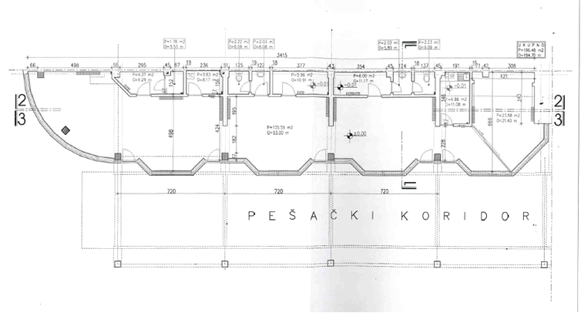

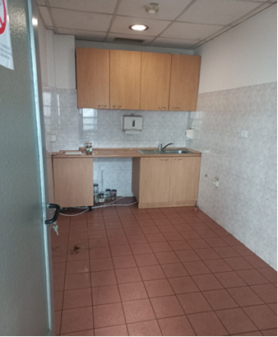
ФОТОГРАФИЈЕ
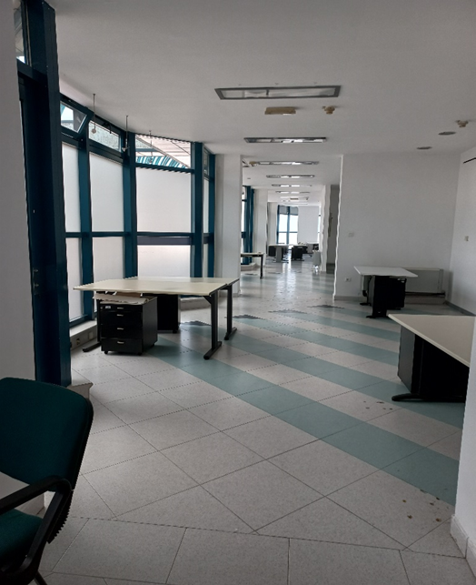
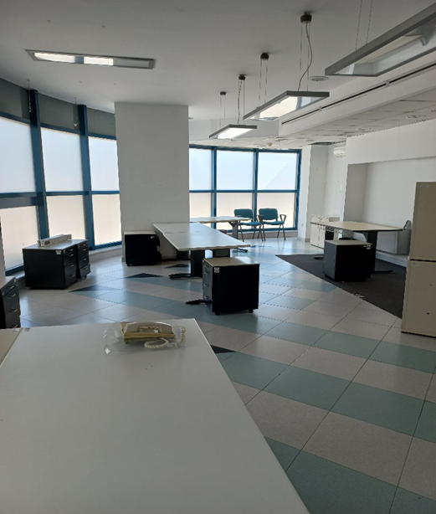
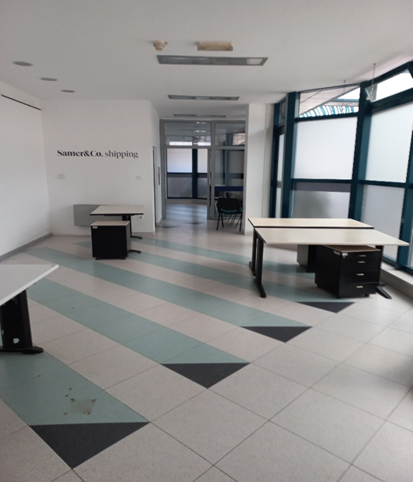

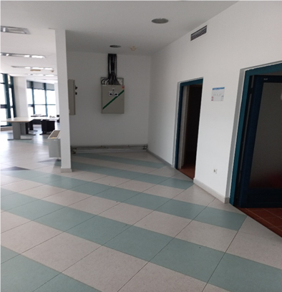
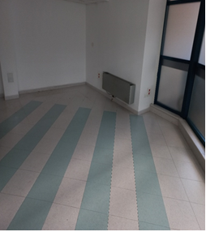
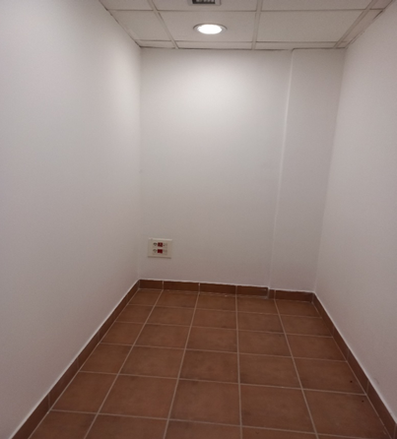
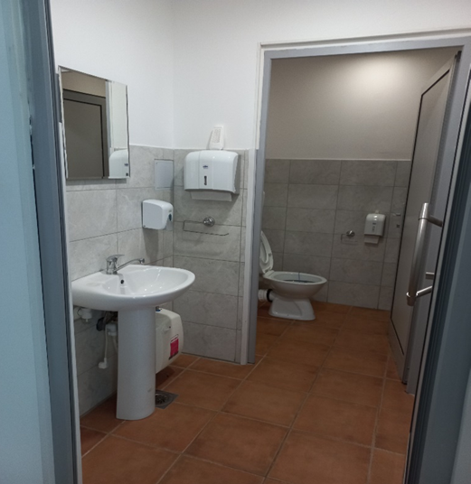

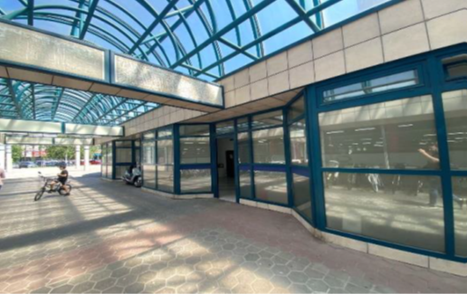

Списак Инвентара који се налази у Непокретности

Pregled inventara , LOKALI 1-4 ANEKS 2 PC NOVI SAD 01.07.2023.
Sredstva | Opis sredstava | Vredn.nab. | Broj inventara | Mesto troška
5009102 | STO RADNI RS-2 140/80/72 ART RGS 80/140 + ART RGE1 | 3.633,34 RSD | 82 | NISAD63210
5010834 | STO RADNI RS-2 140/80/72 ART RGS 80/140 + ART RGE1 | 3.633,34 RSD | 594 | NISAD63200
5011092 | STO RADNI RS-2 140/80/72 ART RGS 80/140 + ART RGE1 | 3.633,34 RSD | 755 | NISAD63200
5015814 | STO RADNI RS-2 140/80/72 ART RGS 80/140 + ART RGE1 | 3.633,34 RSD | 1874 | NISAD63200
5021229 | STO RADNI RS1 180/80/72 MLS180/MLE160 | 3.633,34 RSD | 641 | NISAD63210
5026050 | STO RADNI 160X60 | 3.633,34 RSD | 37926 | NISAD63210
5026931 | ORMANIĆ ZATVORENI OZ 80/40/75 ART F2 | 835,05 RSD | 13088 | NISAD63210
5028320 | ORMANIĆ ZATVORENI OZ 80/40/75 ART F2 | 835,05 RSD | 13861 | NISAD63210
5029675 | ORMANIĆ ZATVORENI OZ 80/40/75 ART F2 | 835,05 RSD | 14628 | NISAD63210
5029686 | ORMANIĆ ZATVORENI OZ 80/40/75 ART F2 | 835,05 RSD | 14631 | NISAD63210
5029698 | ORMANIĆ ZATVORENI OZ 80/40/75 ART F2 | 835,05 RSD | 13077 | NISAD63200
5030157 | ORMANIĆ ZATVORENI OZ 80/40/75 ART F2 | 835,05 RSD | 13406 | NISAD63200
5030450 | ORMANIĆ ZATVORENI OZ 80/40/75 ART F2 | 835,05 RSD | 13764 | NISAD63200
5030529 | ORMANIĆ ZATVORENI OZ 80/40/75 ART F2 | 835,05 RSD | 13816 | NISAD63210
5032638 | KASETA POKRETNA PK 43/49/58 ART VTC 444+TOP12MM FO | 1.456,96 RSD | 9459 | NISAD63200
5033651 | KASETA POKRETNA PK 43/49/58 ART VTC 444+TOP12MM FO | 1.456,96 RSD | 9928 | NISAD63210
5034452 | KASETA POKRETNA PK 43/49/58 ART VTC 444+TOP12MM FO | 1.456,96 RSD | 10295 | NISAD63210
5036807 | KASETA POKRETNA PK 43/49/58 ART VTC 444+TOP12MM FO | 1.456,96 RSD | 9609 | NISAD63200
5036995 | KASETA POKRETNA PK 43/49/58 ART VTC 444+TOP12MM FO | 1.456,96 RSD | 9748 | NISAD63200
5038635 | KASETA POKRETNA PK 43/49/58 ART VTC 444+TOP12MM FO | 1.456,96 RSD | 9158 | NISAD63210
5134412 | STO RADNI 140/80/75 | 19.648,00 RSD |  | NISAD63210
5137756 | STO RADNI | 15.400,00 RSD |  | NISAD63210
5142913 | STO RADNI | 13.750,00 RSD |  | NISAD63210
5142917 | STO RADNI | 13.750,00 RSD |  | NISAD63210
5025616 | STOLICA RADNA SA RUKONASLONOM - ŠTOF | 2.186,27 RSD | 37740 | NISAD63210
5025655 | STOLICA RADNA SA RUKONASLONOM - ŠTOF | 2.186,27 RSD | 37758 | NISAD63210
5034367 | KASETA POKRETNA PK 43/49/58 ART VTC 444+TOP12MM FO | 1.456,96 RSD | 10383 | NISAD63210
5035324 | KASETA POKRETNA PK 43/49/58 ART VTC 444+TOP12MM FO | 2.913,92 RSD | 10570 | NISAD63210
5036758 | KASETA POKRETNA PK 43/49/58 ART VTC 444+TOP12MM FO | 1.456,96 RSD | 9625 | NISAD63210
5036848 | KASETA POKRETNA PK 43/49/58 ART VTC 444+TOP12MM FO | 1.456,96 RSD | 9603 | NISAD63210
5038950 | KASETE POKRETNE 45X60 CM | 2.622,53 RSD | 40935 | NISAD63210
5025228 | STOLICA SA POKRETNOM PLOČOM | 2.186,27 RSD | 38138 | NISAD63200
5025303 | STOLICA SA POKRETNOM PLOČOM | 2.186,27 RSD | 38177 | NISAD63200
5025343 | STOLICA SA POKRETNOM PLOČOM | 2.186,27 RSD | 38170 | NISAD63200
5025359 | STOLICA SA POKRETNOM PLOČOM | 2.186,27 RSD | 38167 | NISAD63200
5009695 | STO RADNI RS-2 140/80/72 ART RGS 80/140 + ART RGE1 | 3.633,34 RSD | 153 | NISAD63200
5036901 | KASETA POKRETNA PK 43/49/58 ART VTC 444+TOP12MM FO | 1.456,96 RSD | 9730 | NISAD63200
5036921 | KASETA POKRETNA PK 43/49/58 ART VTC 444+TOP12MM FO | 1.456,96 RSD | 9723 | NISAD63200
 | UKUPNO: | 129.342,41 RSD

